Φυλακισμένα Μνήματα (1955-1959)
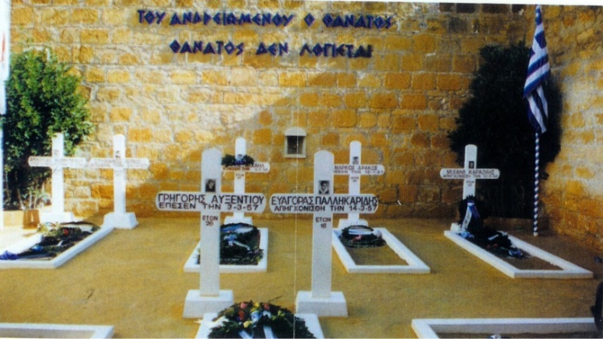
Κατὰ τὴ διάρκεια τοῦ ἀπελευθερωτικοῦ ἀγώνα τοῦ 1955-59 γιὰ τὴν ἀπαλλαγὴ τῆς Κύπρου ἀπὸ τὸ Βρετανικὸ ζυγό, οἱ ἀποικιοκράτες κατασκεύασαν στὶς Κεντρικὲς Φυλακὲς τῆς Λευκωσίας ἕνα μικρὸ κοιμητήριο ποὺ ἔμεινε στὴν Ἱστορία μὲ τὴν ὀνομασία «Φυλακισμένα Μνήματα». Εἶναι ἕνας στενὸς χῶρος δίπλα ἀπὸ τὰ κελιὰ τῶν μελλοθάνατων καὶ τὴν ἀγχόνη, περιτριγυρισμένος ἀπὸ ψηλοὺς τοίχους μὲ τεμάχια γυαλιῶν στὸ πάνω μέρος τους. Ἐδῶ ἀποφασίστηκε, ἐπὶ Κυβερνήτη Τζὼν Χάρντιγκ, νὰ θάβουν τοὺς ἀπαγχονιζόμενους καθὼς καὶ ἡγετικὲς μορφὲς τῆς Ἐθνικῆς Ὀργάνωσης Κυπρίων Ἀγωνιστῶν (ΕΟΚΑ) ποὺ σκοτώνονταν σὲ μάχες, γιὰ νὰ μὴ μετατρέπονται οἱ κηδεῖες τους σὲ μαζικὰ συλλαλητήρια καὶ μαχητικὲς διαδηλώσεις.
Στὰ Φυλακισμένα Μνήματα εἶναι θαμμένοι δεκατρεῖς ἡρωομάρτυρες, ἀπὸ τοὺς ὁποίους οἱ ἐννιὰ ἐκτελέστηκαν μὲ ἀπαγχονισμὸ στὶς Κεντρικὲς Φυλακὲς τῆς Λευκωσίας, τρεῖς ἔπεσαν στὸ πεδίο τῆς μάχης καὶ ἕνας πέθανε σὲ στρατιωτικὸ νοσοκομεῖο, μετὰ τὸν τραυματισμό του σὲ μάχη. Τὸ μοναδικό τους ἔγκλημα ἦταν ἡ ἀγάπη τους γιὰ τὴν ἐλευθερία. Οἱ ἡρωομάρτυρες τῆς ἀγχόνης, παρὰ τὰ φρικτὰ καὶ ἀπάνθρωπα σωματικὰ καὶ ψυχικὰ μαρτύρια ἀπὸ τὴν ὥρα τῆς σύλληψης μέχρι τὴν ὥρα τῆς ἐκτέλεσης, δὲ λύγισαν. Μὲ ἀκμαῖο τὸ ἠθικὸ καὶ ἀκλόνητη τὴν πίστη ἀντιμετώπιζαν κάθε μέρα τὴ μεγάλη τους δοκιμασία. Κι ὅταν ἔφτασε ἡ πιὸ κρίσιμη ὥρα, βάδισαν πρὸς τὴν ἀγχόνη εὐθυτενεῖς καὶ ἀγέρωχοι, ψάλλοντας θρησκευτικὰ ἄσματα καὶ τὸν Ἐθνικὸ Ὕμνο, ἐνῶ ἄλλοι κρατούμενοι ἀγωνιστὲς τοὺς ἐνθάρρυναν μὲ πατριωτικὰ συνθήματα καὶ τραγούδια.
Ἡ κηδεία γινόταν ἀμέσως μετὰ τὸν ἀπαγχονισμό. Μοναδικὴ παρουσία ἐκείνη τοῦ ἱερέα τῶν φυλακῶν ποὺ ἔψαλλε τὴν νεκρώσιμη ἀκολουθία ἔξω ἀπὸ τὴν κλειστὴ εἴσοδο τοῦ κοιμητηρίου. Ὕστερα οἱ Ἄγγλοι τοὺς ἔθαβαν, χωρὶς νὰ παρευρίσκεται κανένας Ἑλληνοκύπριος, οὔτε μάνα, οὔτε πατέρας. Οἱ γονεῖς προσκύνησαν τοὺς τάφους τῶν παιδιῶν τοὺς μετὰ τὸ τέλος τοῦ ἀγώνα.
Οἱ ἐννιὰ ἀπαγχονισθέντες, ὅλοι τους νέοι ἡλικίας 19-24 ἐτῶν, εἶναι μὲ τὴ σειρὰ ποὺ ἐκτελέστηκαν: Μιχαλάκης Καραολῆς, Ἀνδρέας Δημητρίου (ἀπαγχονίστηκαν μαζὶ στὶς 10.5.1956), Ἰάκωβος Πατάτσος, Ἀνδρέας Ζάκος, Χαρίλαος Μιχαὴλ (Ἀπαγχονίσθηκαν μαζὶ στὶς 9.8.1956), Μιχαὴλ Κουτσόφτας, Στέλιος Μαυρομμάτης, Ἀνδρέας Παναγίδης (Ἀπαγχονίστηκαν μαζὶ στὶς 21.9.1956), Εὐαγόρας Παλληκαρίδης (Ἀπαγχονίσθηκε στὶς 14.3.1957).
Στὰ Φυλακισμένα Μνήματα ἀναπαύονται ἀκόμα τέσσερα παλικάρια τῆς ΕΟΚΑ, ποὺ μὲ τὴν ἡρωική τους δράση ἐξέπληξαν καὶ αὐτοὺς τοὺς κατακτητές. Οἱ Ἄγγλοι ἀρνήθηκαν νὰ δώσουν τὶς σοροὺς τῶν ἡρώων στὶς οἰκογένειές τους, φοβούμενοι τὶς λαϊκὲς ἐκδηλώσεις κατὰ τὴν κηδεία τους. Τοὺς ἔθαψαν στὸ κοιμητήριο τῶν φυλακῶν ὅπως τοὺς ἥρωες τῆς ἀγχόνης. Οἱ τέσσερις ἥρωες εἶναι οἱ ἀκόλουθοι: Μάρκος Δράκος, Γρηγόρης Αὐξεντίου, Στυλιανὸς Λένας, Κυριάκος Μάτσης
Σὲ τέσσερις τάφους τοῦ κοιμητηρίου τῶν Κεντρικῶν Φυλακῶν οἱ Ἄγγλοι ἔθαψαν ὀκτὼ νεκρούς, γιὰ ἐξοικονόμηση χώρου. Στὸν ἴδιο τάφο βρίσκονται ἀνὰ δύο οἱ: Ἀνδρέας Δημητρίου καὶ Στυλιανὸς Λένας, Ἀνδρέας Ζάκος καὶ Κυριάκος Μάτσης, Ἀνδρέας Παναγίδης καὶ Μιχαὴλ Κουτσόφτας, Γρηγόρης Αὐξεντίου καὶ Εὐαγόρας Παλληκαρίδης.
Μὲ τὸ τέλος τοῦ ἀγώνα τὰ Φυλακισμένα Μνήματα ἔγιναν τόπος ἱεροῦ προσκυνήματος, μνημεῖο ἡρωισμοῦ καὶ ἀντίστασης κατὰ τῶν δυνάμεων τῆς βίας καὶ τῆς τρομοκρατίας, ναὸς ἱερὸς τῆς ἐλευθερίας, θεμελιωμένος στὰ κόκαλα τῶν ἀθάνατων παλικαριῶν τῆς ΕΟΚΑ. Τὴν ἀθανασία τοὺς δηλώνει ἐπιγραφὴ στὸν τοῖχο τοῦ βάθους τοῦ κοιμητηρίου: «Τ᾿ ἀντρειωμένου ὁ θάνατος, θάνατος δὲ λογιέται»
Το κείμενο έχει διαφορετικά σημεία στίξης, γιατί προέρχεται από πηγή της εποχής
Αφού διαβάσετε το πιο πάνω κείμενο, δείτε και το video ΦΥΛΑΚΙΣΜΕΝΑ ΜΝΗΜΑΤΑ -EOKA- ΕΚΠΑΙΔΕΥΤΙΚΟ ΒΙΝΤΕΟ - ΚΥΠΡΟΣ
https://www.youtube.com/watch?v=dWfm1DJzIik
και μετά απαντήστε τις πιο κάτω ερωτήσεις.

Ερωτήσεις :
- Θα τις απαντήσετε στο τετράδιο ΕΠΙΚΑΙΡΑ. ( όσους έχει τελειώσει το τετράδιο ή δεν το έχουν μαζί τους, μπορούν να τις απαντήσουν στο Λέξεις-Φράσεις-Κείμενα ή στο Παίζω με τις λέξεις.
- Θα πάρετε καινούρια σελίδα . Θα γράψετε ημερομηνία και τίτλο (τον τίτλο του φυλλαδίου ).
- Δεν θα αντιγράψετε τις ερωτήσεις. Κατευθείαν απαντήσεις.
- Οι απαντήσεις σας πρέπει να είναι ΟΛΟΚΛΗΡΩΜΕΝΕΣ ΚΑΙ ΓΡΑΜΜΕΝΕΣ ΜΕ ΕΥΑΝΑΓΝΩΣΤΑ ΓΡΑΜΜΑΤΑ – ΣΥΓΥΡΙΣΜΕΝΕΣ.
- Τι είναι τα φυλακισμένα μνήματα και πού βρίσκονται;
- Γιατί έθαβαν τους ήρωες στα φυλακισμένα μνήματα και όχι στο κοιμητήριο του χωριού τους;
- Ποιοι παρευρίσκονταν στην κηδεία και την ταφή των ηρώων;
- Ποιοι ήρωες αναπαύονται στα φυλακισμένα μνήματα; Ποιοι από αυτούς είναι απαγχονισθέντες και ποιοι πεσόντες;

